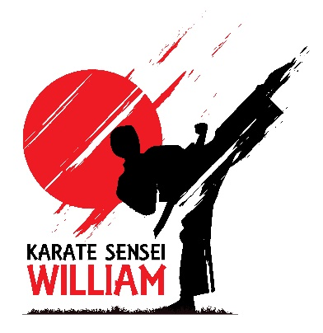

Karaté Sensei William - Inscription Hiver 2024

Karaté - 8 janvier au 11 mars 2024 – 10 semaines
Groupe | Âge | Jour | Heure | Lieu | Coût
Débutant | 4-7 | Lundi | 18 h à 18 h 30 | CDL | 55 $
Intermédiaire | 4-7 | Lundi | 18 h 30 à 19 h | CDL | 55 $
Débutant / Intermédiaire | 8+ | Lundi | 19 h à 19 h 45 | CDL | 83 $
CDL : Centre de loisirs de Saint-Lambert, 600 Av. Oak, Saint-Lambert, QC J4P 2R6
Le formulaire d'inscription : https://forms.gle/HrNdi4USJ1WVP1Ht5
Note : L'uniforme peut être acheté au premier cours et n'est pas obligatoire pour les débutants âgés de 4 à 7 ans. Les uniformes d'autres écoles d'arts martiaux sont acceptables.
Karaté Sensei William, ceinture noire 4ème dan, enseigne le karaté ‘’Shotokan’’ depuis 30 ans à plus de 200 élèves. Karaté Sensei William croit que des améliorations dans le caractère et la discipline mentale sont aussi importantes que les aptitudes physiques.
Sa formation de karaté est disponible aux enfants et aux adultes, indépendamment de la capacité athlétique. Il offre un environnement sécuritaire où les enfants peuvent apprendre l'art du karaté. Sa pratique améliore:
• La capacité aérobique et musculaire • Alignement du corps, le mouvement et l'équilibre
• la conscience perceptive • Gestion du stress • Concentration, la confiance et la discipline
Courriel : williambastien@videotron.ca
Téléphone : 514-608-2228
Facebook : www.facebook.com/Karate.Sensei.William/

Karate Sensei William - Registration Winter 2024

Karate - January 8 to March 11, 2024 – 10 weeks
Group | Age | Day | Time | Place | Cost
Beginners | 4-7 | Monday | 6 to 6 : 30 pm | CDL | $55
Intermediate | 4-7 | Monday | 6 :30 to 7 pm | CDL | $55
Beginner / Intermediate | 8+ | Monday | 7 to 7 : 45 pm | CDL | $83
CDL : Centre de loisirs de Saint-Lambert, 600 Av. Oak, Saint-Lambert, QC J4P 2R6
The registration form: https://forms.gle/HrNdi4USJ1WVP1Ht5
Note : The uniform can be purchased at the first lesson and is not compulsory for beginners aged 4 to 7. Uniforms from other martial arts schools are acceptable.
Karate Sensei William, 4th dan black belt, has been teaching Shotokan karate for 30 years to more than 200 students. Karate Sensei William believes that improvements in character and mental discipline are as important as physical skills.
His karate training is available to children and adults, regardless of athletic ability. He provides a safe environment where children can learn the art of karate. Its practice improves:
• Aerobic and muscular capacity • Body alignment, movement and balance
• Situational awareness • Stress management • Focus, confidence and discipline
E-mail : williambastien@videotron.ca
Telephone : 514-608-2228
Facebook : www.facebook.com/Karate.Sensei.William/

